Jueves
27
de enero

Educación Preescolar
Lenguaje y Comunicación

Así se usa

Aprendizaje esperado: explica cómo es, cómo ocurrió, cómo funciona algo, ordenando las ideas para que los demás comprendan.

Énfasis: explica cómo funciona algo, ordenando ideas.

¿Qué vamos a aprender?

Conocerás el funcionamiento de algunos aparatos y objetos.

Pide a un adulto que te acompañe, él o ella podrán ayudarte a desarrollar las actividades y a escribir las ideas que te surjan.

¿Qué hacemos?

¿Te gustan las palomitas? ¿Sabes cómo funciona el aparato para hacerlas, lo conoces?

Para saber cómo funciona puedes revisar el instructivo, un instructivo es el texto que indica de forma clara y ordenada los pasos a seguir para utilizar o armar de manera correcta un objeto.
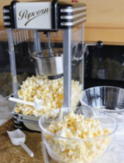

Tiene una tapa y una cuchara medidora, también tiene un botón que se parece al de encendido de otros aparatos. Tiene un cable que debe conectarse a la energía eléctrica, no olvides que si necesitas conectar un aparato eléctrico deberás pedir a un adulto que lo haga.

Para que este aparato funcione es necesario utilizar granos de maíz para hacer palomitas.
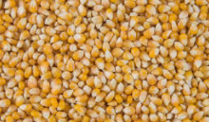

¿Dónde piensas que se debe poner el maíz? ¿Cómo sabes cuánto se debe poner? ¿Te acuerdas de que hay una cuchara? con ella mides la cantidad de maíz que debes poner.

No olvides poner un recipiente para que las palomitas cuando estén listas caigan ahí.

Ahora conocerás algunos objetos según su uso.

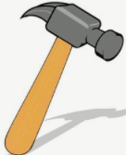

¿Sabes qué es? es una herramienta se llama martillo ¿Dónde lo has visto? Seguramente en casa, ¿Cómo se usa? se sujeta tomándolo por el mango y sirve para clavar.
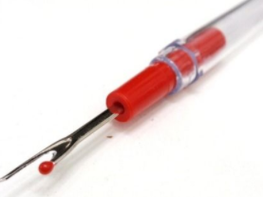

¿Sabes que objeto es? es un des cosedor, ¿Has visto a alguien ocuparlo? Seguramente a tu abuelita cuando está bordando. Para usarlo primero se destapa, puedes observar que tiene una punta corta y otra larga, la punta larga se mete entre el hilo y la tela en la parte donde se quiere descoser, y se jala hacia arriba para que la cuchilla corte el hilo.

Este objeto solo deben usarlo los adultos por que las cosas con filo pueden ser peligrosas.

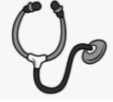

Este objeto es un estetoscopio, lo utilizan los doctores para escuchar más fuerte los sonidos de tu cuerpo, las olivas se colocan en los oídos y la campana en tu pecho.

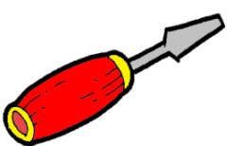

Este objeto es una herramienta que se llama desarmador y sirve para atornillar o desatornillar, se sostiene por el mango y la punta se coloca en la ranura del tornillo y se gira para atornillar o desatornillar. Si lo giras hacia la derecha atornillas y si lo haces hacia la izquierda desatornillas.

Existen diferentes tipos de desarmadores los más comunes son el plano y el de cruz, estas herramientas deben usarse con mucho cuidado y con la supervisión de un adulto.
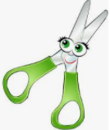

¿Sabes que objeto es este? Son unas tijeras, se usan colocando tus dos dedos en los mangos y vas presionando para poder cortar, pueden utilizarse para cortar tela o papel, también para cortar el cabello. Si las utilizas recuerda hacerlo con la supervisión de un adulto.

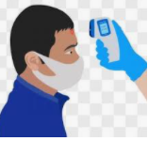

El objeto que está en el círculo rojo es un termómetro infrarrojo, sirve para medir la temperatura y se usa acercándolo al cuerpo sin hacer contacto para que el aparato mida la temperatura y la registre en la pantalla.

El reto de hoy:

En compañía de mamá o papá organiza los objetos que conociste hoy de acuerdo a su utilidad.

¡Buen trabajo!

Gracias por tu esfuerzo.

Para saber más:
Lecturas

https://www.conaliteg.sep.gob.mx/

